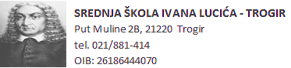

KLASA: 007-04/23-01-924
URBROJ: 2184-31-01-23
Trogir, 4.12.2023 godine

Na temelju čl. 10. Pravilnika o postupku zapošljavanja te procjeni i vrednovanju kandidata za zapošljavanje Ravnatelj Škole dana 4.12. 2023. godine donosi
ODLUKU
Obustavi natječaja
I.
Obustavlja se postupak natječaja za zasnivanje radnog odnosa za radno mjesto nastavnik tjelesne i zdravstvene kulture – određeno nepuno radno vrijeme 12 sati nastave tjedno , 1 izvršitelj koji je objavljen na stranicama zavoda za zapošljavanje i na stranicama Škole dana 24.11.2023. godine zbog proceduralne pogreške.
II.
Ova Odluka stupa na snagu danom donošenja i objavljuje se na oglasnoj ploči i na mrežnim stranicama Škole te se dostavlja Hrvatskom zavodu za zapošljavanje.

Ravnatelj:
mr.sc. Jakša Geić,prof.

Dostaviti:
1.mrežn stranica Škole
2. Hrvatski zavod za zapošljavanje

